# 金融与金融工程系课程思政教学研讨会

2022年3月15日，金融与金融工程系全体老师在系主任以及课程组长的带领下，深入讨论了金融学、金融工程课程思政的推行、落地方式，以及教学、考试等关键问题。

各位老师基于课程大纲，直面思政建设进行了全面、诚恳的讨论与反思。在闫磊主任的带领下，各个课程组组长以及主要专业老师都进行了认真的发言，并提出课程大纲内容应当与时俱进的坚定态度，并要求老师们按照大纲的修改与制定保质保量完成教学任务。其中，毕建欣老师对于课程思政建设进行了详细的经验分享。毕老师认为思政建设应该提高质量，不能进行简单地思想灌输，这得到了与会老师的一致认可与赞赏。在课程考核的探讨中，系副主任王爽提出多元化考核不是不考核，更不是不考试，并要求各位老师要在考试上加强严肃性以及考试出卷更新，尤其是理论课程应当尽量加大考试比重，提升考卷题目质量，其最终目的是让学生能够掌握充足的理论知识。

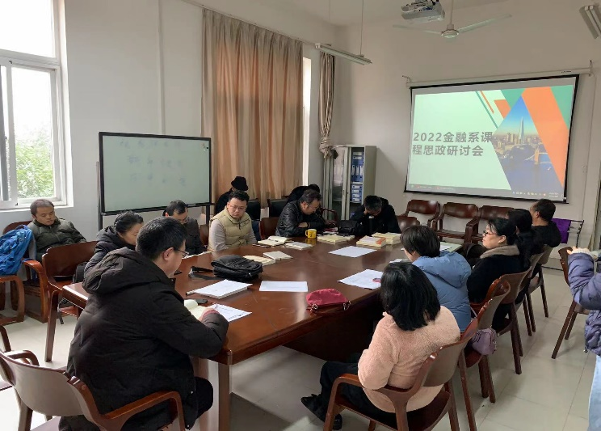

最后，闫磊主任要求本次会议精神应当尽快落实，并体现在本学期之后的教学工作之中。